***Неделя психологии***

**В старшей-подготовительной группе МБДОУ «Детский сад с. Ясное»**

**с 2.11.2020 г. по 6.11.2020 г.**

**прошла неделя психологии на тему**

***«Сказочный калейдоскоп»***

***В рамках недели прошли следующие мероприятия:***

**2 ноября** – психологическая акция «Цветик-семицветик»

**Цель:** создание положительного эмоционального настроя, гармонизация детско-родительских отношений.

В раздевалке весел цветок с разноцветными лепестками. Задача взрослых, придя вместе с ребёнком в детский сад оторвать один лепесток и выполнить задание, написанное на лепестке.

**Надписи на лепестках:** «Скажите своему ребенку, что Вы его любите», «Обнимите друг друга», «Назовите друг друга ласковым словом» и т.д.

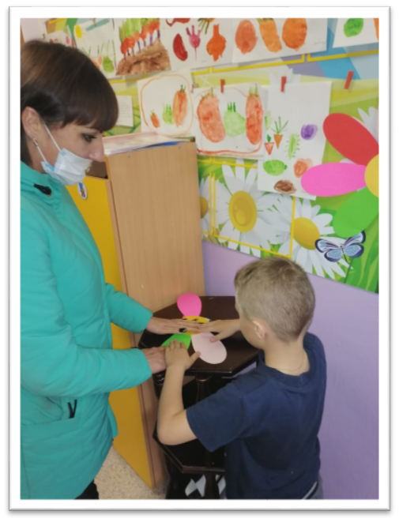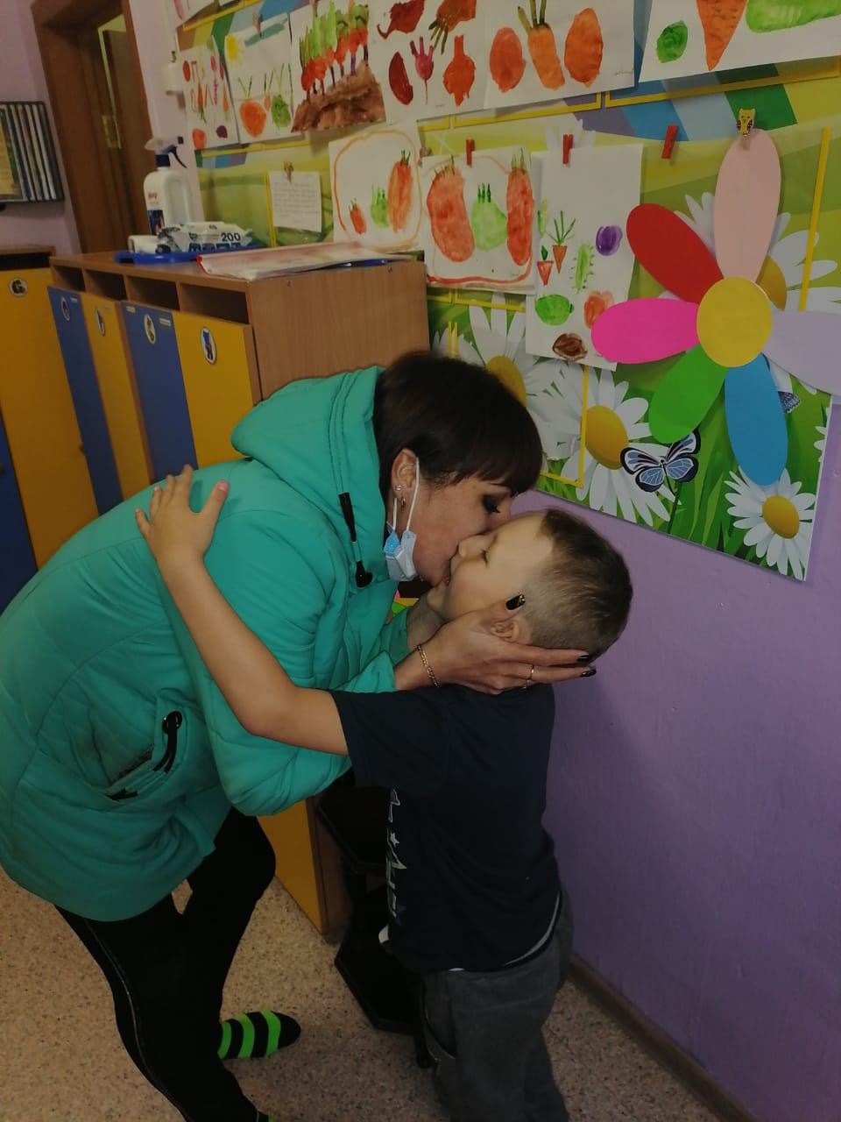

|  |  |
| --- | --- |
| C:\Users\User\Desktop\фото недня психологии\IMG-20201102-WA0051.jpgC:\Users\User\Desktop\фото недня психологии\IMG-20201102-WA0050.jpg  **3 ноября** – прошла квест-игра для детей старшего дошкольного возраста «В поисках потерянной книги».  С помощью карты, дети преодолевали различной сложности препятствия и только благодаря ловкости, сплоченности и находчивости, им удалось найти книгу и вернуть ее волшебнику сказок.    C:\Users\User\Desktop\фото недня психологии\IMG-20201103-WA0094.jpg C:\Users\User\Desktop\фото недня психологии\IMG-20201103-WA0033.jpg  **C:\Users\User\Desktop\фото недня психологии\IMG-20201103-WA0084.jpg**  **C:\Users\User\Desktop\фото недня психологии\IMG-20201103-WA0057.jpg**  **C:\Users\User\Desktop\фото недня психологии\IMG-20201103-WA0111 (1).jpg**  **5 ноября** – была проведена игра для педагогов «Волшебный круг»  **Цель:** сплочение педагогического коллектива.      **6 ноября** – для создание положительного эмоционального настроя родителей, была проведена психологическая акция «Предсказания от Бабы-Яги».  C:\Users\User\Desktop\фото недня психологии\IMG-20201106-WA0005.jpg    **6 ноября** – в завершении психологической недели, была организована выставка рисунков «Моя любимая сказка».  C:\Users\User\Desktop\фото недня психологии\20201109_123915.jpeg |  |

***Во время проведения всех мероприятий все участники образовательного процесса (дети, воспитатели и родители) получили массу положительных эмоций.***